МИНИСТЕРСТВО ЦИФРОВОГО РАЗВИТИЯ, СВЯЗИ И МАССОВЫХ КОММУНИКАЦИЙ РОССИЙСКОЙ ФЕДЕРАЦИИ
Ордена Трудового Красного Знамени федеральное государственное
Бюджетное образовательное учреждение высшего образования

МОСКОВСКИЙ ТЕХНИЧЕСКИЙ УНИВЕРСИТЕТ СВЯЗИ И

ИНФОРМАТИКИ

Кафедра «Информационные технологии»

Лабораторная работа № 1
по дисциплине «Введение в информационные технологии»
по теме: «Введение в систему контроля Git»

Выполнил студент группы: БВТ
Номер группы 2604
ФИО Дегтярёв Егор Сергеевич
Проверил: Павликов А. Е.

Москва 2026
Оглавление
Введение 3
Выполнение 4-11
Выводы 12

Цель и задачи работы:
Целью данной лабораторной работы является: Познакомиться с принципами работы системы контроля версий Git, понять назначение систем контроля версий и основные понятия Git, научиться создавать локальный репозиторий и выполнять основные операции с ним через командную строку.
Задачи: В ходе выполнения лабораторной работы необходимо изучить понятия рабочего каталога, индекса, коммита, истории изменений и ветки, а также научиться создавать коммиты, просматривать историю проекта, сравнивать версии файлов, работать с ветками и выполнять отмену внесённых изменений.

Выполнение
Задание 1: Создание локального репозитория
На рисунке 1 изображено выполнение задания 1: Создание локального репозитория. В ходе выполнения задания я создал каталог git_lab и перешёл в него через командную строку, создал новый Git-репозиторий командой git init. Так же выполнил git status и изучил полученный результат.
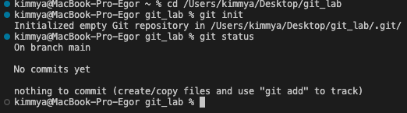
Рисунок 1. – Создание репозитория и проверка состояния файлов

Задание 2: Первый файл и первый коммит
На рисунке 2 изображено выполнение задания 2: В ходе выполнения этого задания, я создал файл notes.txt, добавил в него строку “Первая версия файла”, после чего проверил состояние файлов с помощью git status. Далее добавил файл в индекс командой git add notes.txt, после чего снова выполнил проверку состояния файлов и сравнил с предыдущим. Создал первый коммит с сообщением «Добавлен файл notes.txt». Посмотрел историю командами git log и git log –oneline.
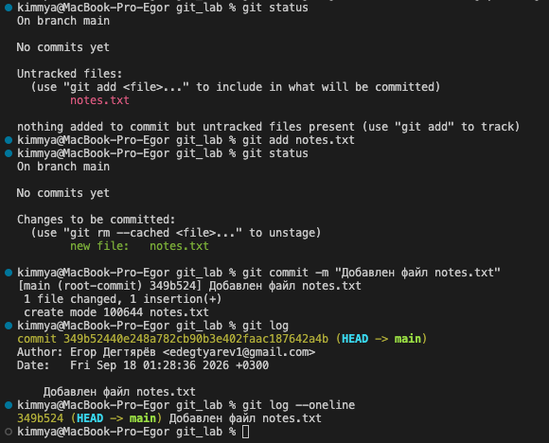
Рисунок 2. – Создание первого коммита

Задание 3: Изменение файла
На рисунке 3 изображено выполнение задания 3: Добавление в notes.txt ещё две строки и проверка состояния файлов с помощью git status. Просмотрев внесённые изменения командой git diff, добавляю файл в индекс, смотрю подготовленные к коммиту изменения командой git diff – staged и создаю второй коммит.
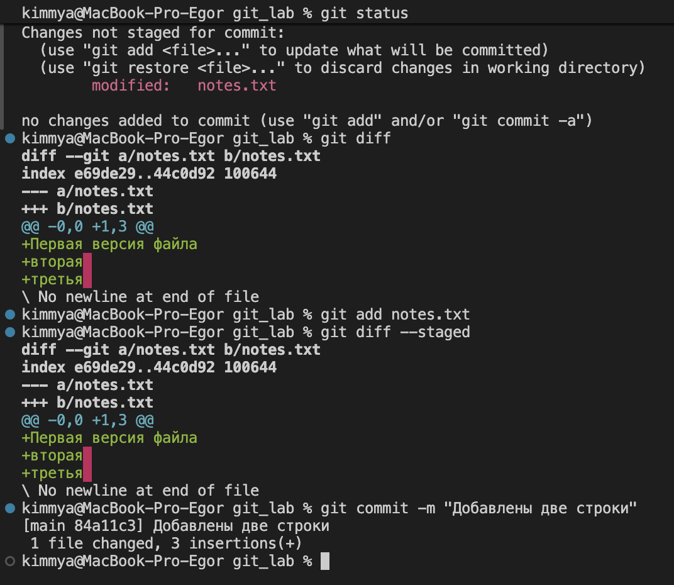
Рисунок 3 – Создание второго коммита.
Задание 4: Создание истории проекта
На рисунке 4 изображено выполнение задания 4: Внёс три последовательных изменения в notes.txt. Каждое логически завершённое изменение оформил отдельным коммитом. Теперь история репозитория содержит пять коммитов. Просмотрел итоговую историю командой git log --oneline.
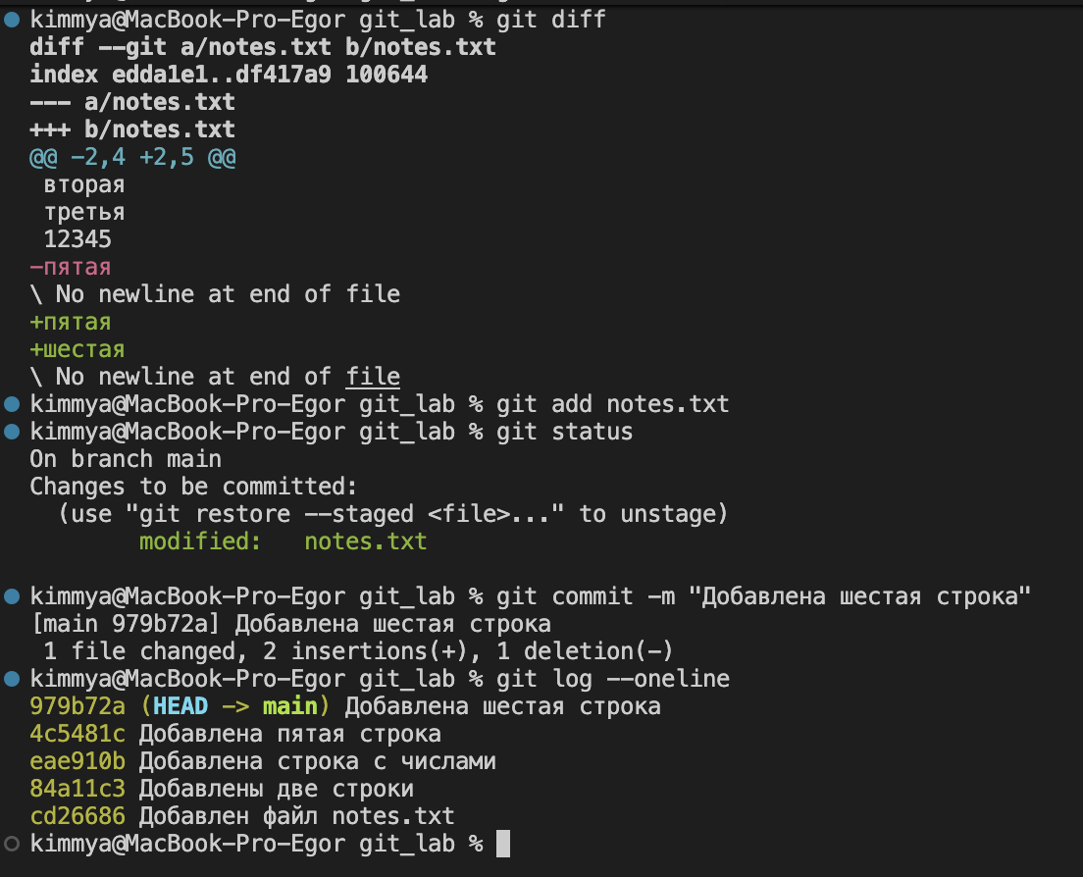
Рисунок 4. – Расширение истории проекта

Задание 5: Работа с веткой
На рисунке 5 изображено выполнение задания 5: Создал новую ветку experiment и перешёл в неё, после создал файл experiment.txt и добавил в него произвольный текст. Добавил файл в индекс и создал коммит, посмотрел историю. Вернулся в ветку main (git switch main). При проверке содержимого каталога заметил, что файл experiment.txt отсутствует в ветке main. Так произошло потому что файл был создан только в ветке experiment. Когда я переключился обратно на main, Git восстановил состояние проекта на момент последнего коммита в этой ветке. Ветка main не знает о файле experiment.txt, потому что он был создан в другой ветке.
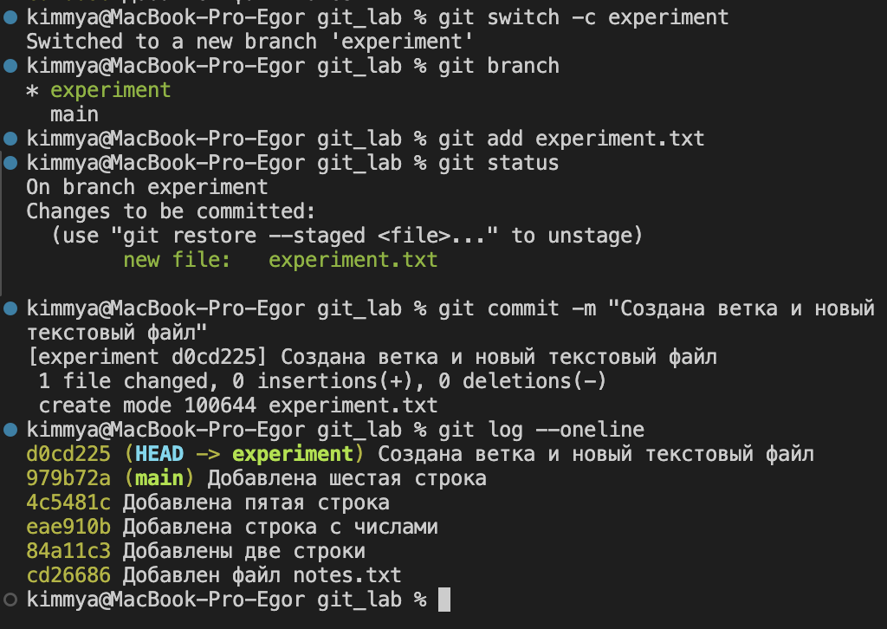
Рисунок 5. – Работа с экспериментальной веткой

Задание 6: Объединение веток
На рисунке 6 изображено выполнение задания 6: Находясь в ветке main, выполнил слияние с веткой experiment (git merge experiment). Проверил наличие файла experiment.txt. и Просмотрел историю проекта после слияния.
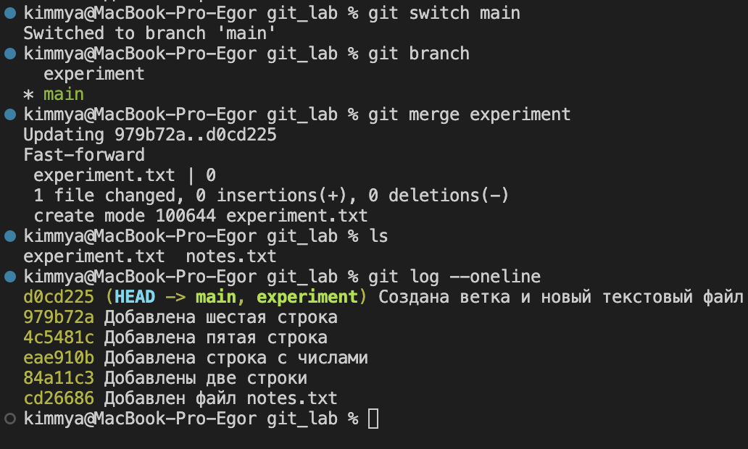
Рисунок 6. – Работа с объединением веток

Задание 7: Отмена незакоммиченного изменения
На рисунке 7 изображено выполнение задания 7: Изменил содержимое notes.txt и просмотрел изменения командой git diff. Не создавая коммит, вернул файл к предыдущему состоянию командой git restore notes.txt. Убедился, что изменение было отменено.
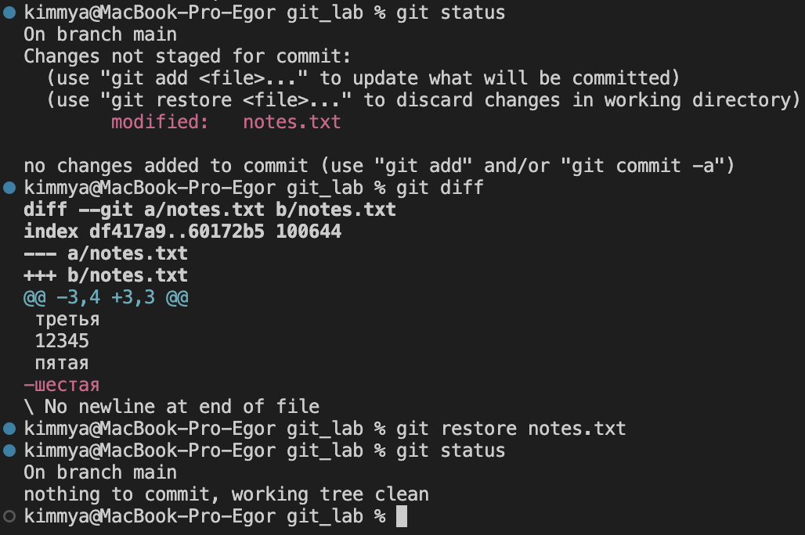
Рисунок 7. – Отмена изменения

Задание 8: Работа с индексом
На рисунке 8 изображено выполнение задания 8: Изменил notes.txt. Добавил изменение в индекс командой git add notes.txt. Проверил состояние репозитория и удалил изменение из индекса командой git restore --staged notes.txt. Снова выполнил git status. Изменение осталось в файле. Из индекса удалилась только информация о том, что это изменение должно попасть в следующий коммит. Файл остался изменённым в рабочем каталоге.
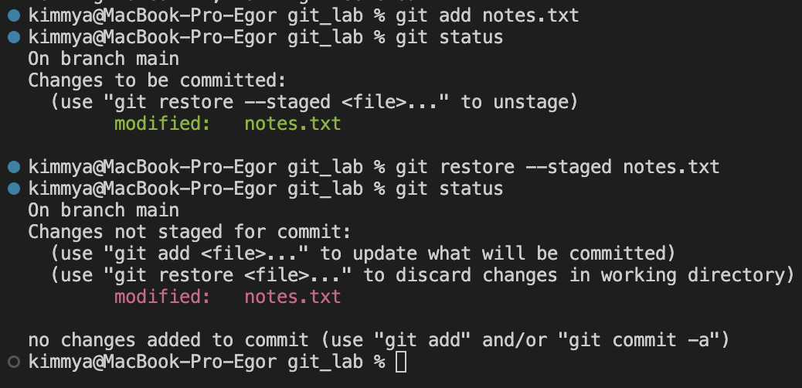
Рисунок 8. – Удаление изменений из индекса

Задание 9: Отмена коммита
На рисунке 9 изображено выполнение задания 9: Внесение нового изменения в notes.txt и создание коммита с сообщением «Экспериментальное изменение». Нашёл идентификатор созданного коммита с помощью git log –oneline, отменил его командой git revert . Просмотрел историю. Отменённый коммит остался в истории. Git создал новый коммит, который отменяет изменения предыдущего. Это безопасно, потому что история не переписывается, а просто дополняется новым коммитом.
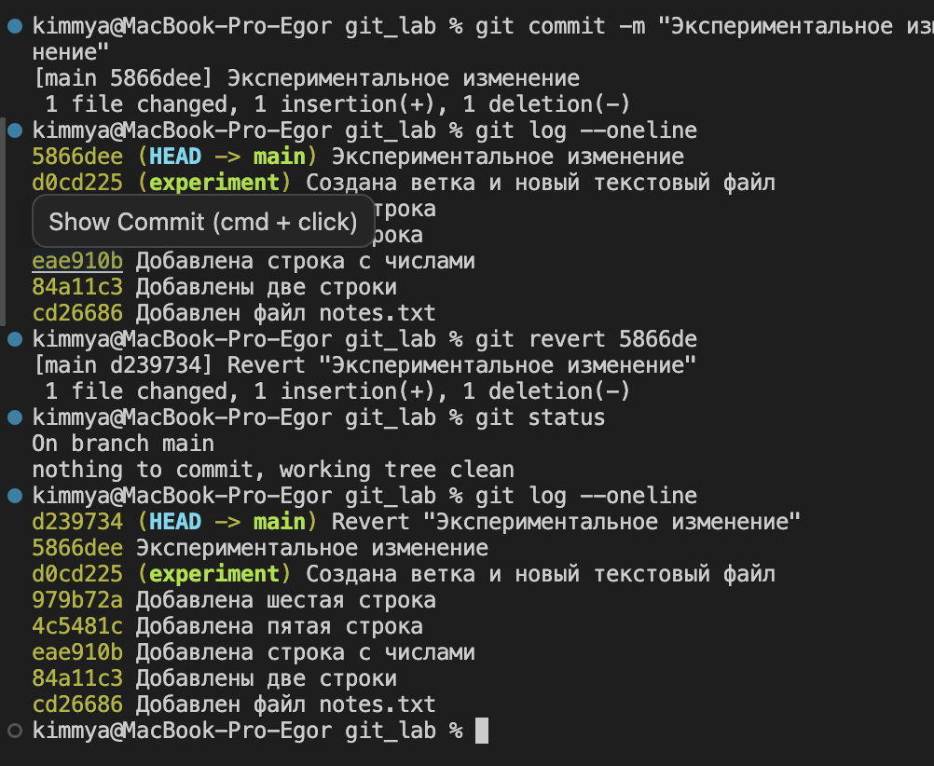
Рисунок 9. – Безопасная отмена коммита

Задание 10: Самостоятельная работа
На рисунке 10 изображено выполнение задания 10: Создал новую ветку с произвольным названием. Подобрал команды Git и выполнил следующие действия:
1. Создал новый текстовый файл;
2. Создал первый коммит;
3. Изменил файл;
4. Создал второй коммит;
5. Просмотрела различия между версиями;
6. Вернулся в ветку main;
7. Объединил созданную ветку с main;
8. Вывел итоговую историю репозитория.
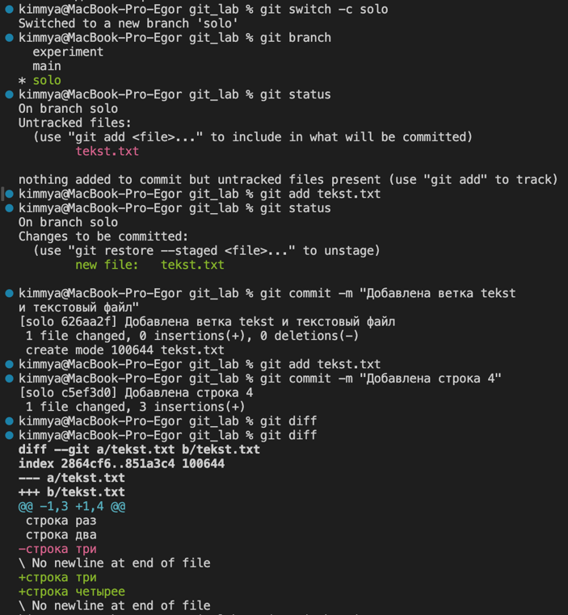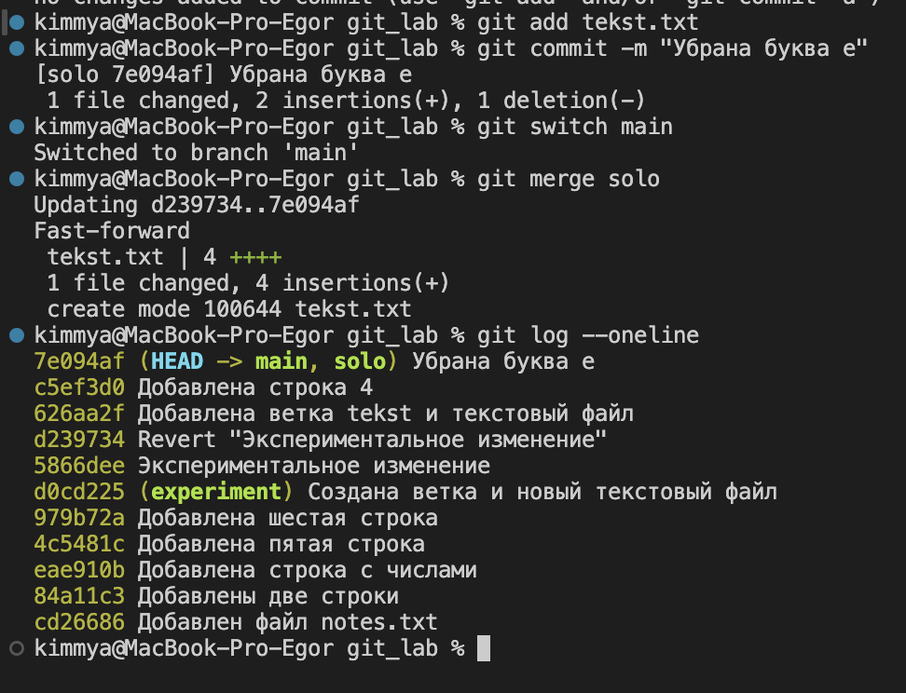
Рисунок 10. – Выполнение самостоятельной работы

Вывод
В ходе лабораторной работы я получил практические навыки работы с системой контроля версий Git. Я изучил основные понятия: рабочий каталог, индекс, коммит, историю изменений и ветки. На практике освоил создание локального репозитория с помощью команды git init, научился отслеживать состояние файлов через git status, добавлять изменения в индекс командой git add и фиксировать их с помощью git commit с осмысленными сообщениями.
Я научился просматривать историю проекта через git log, сравнивать версии файлов с git diff, создавать и переключаться между ветками (git branch, git switch), а также объединять ветки через git merge. Были рассмотрены механизмы отмены изменений: git restore для отмены незакоммиченных правок, git restore –staged для удаления файлов из индекса и git revert для безопасной отмены уже созданных коммитов без переписывания истории. Также я убедился, что Git и GitHub — это разные вещи: Git работает локально, а GitHub является платформой для хранения репозиториев и организации совместной работы.

